用八掌溪事件看政府 98408012甘健逸
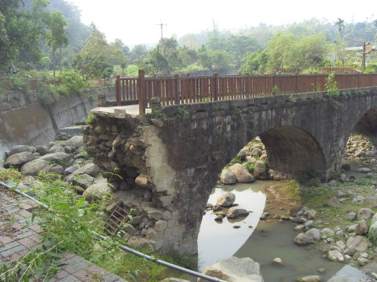
自從八掌溪四名工人溺水事件發生至今，許多人對政府非常失望，也有許多人認為要追究責任，在尚未釐清責任之前，為了避免政治風暴擴大，行政院副院長率先下台，整個情勢發展，甚至被認為是新政府組成以來最大的政治考驗，當然最近也似乎雲過風清，自行政院副首長的下台，澆熄了不少媒體、立委及民眾的火氣。
究竟在這事件中誰要負責，一直是大家最關心的話題；被點名者只求安全過關，當然行政院是無可推卸，只能「默默承受」。但是新政府或是媒體是否真的知道問題的盲點在哪，這好像已不是最重要的問題了。
首先使眾人難受的，就是媒體；本來看來沒事的閣揆和總統，都給自己很大的罪名，就連全國民眾也都深深覺得自己在道德上的愧疚，就連媒體也比照「921地震」做一紀念專輯，不定時的在節目間插撥，提醒全國民眾。
到底是誰的錯，從來沒人認為是那四名工人倒楣，從消防局一直到空警、國軍海鷗部隊，也到舊政府將二台直昇機借用，也一併算在內，結果被罵的不僅是公務員，更是對政府行政效率加以譴責。
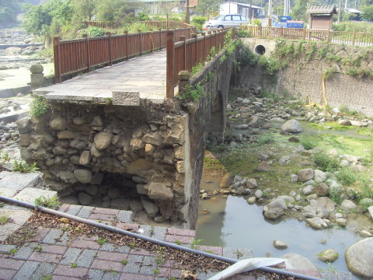
在眾人的檢討聲中，許多人認為問題發生在於有一種公務員的心態要耽誤了救災的最佳時機，凡事要按照標準作業程序的心態致使救災、救難的時間被延長。此外，也認為「高層」不夠關心，好像沒有看電視，沒有親自打電話去突破層層行政程序，以「救人第一」作為最高考量。這些看來似乎都是正確的，也是老百姓希望在發生災難或問題時，作為訴諸「高層」的理由。特別在後者的影響下，使眾人對新政府的「高層」，特別感到心灰意冷！
或許這事件對行政官員的心態及行政程序的改善產生改革的契機，這是我們想要見到的影響；若是發展到另一個極端，卻會使我們感到憂心，因為一旦「救人第一」、「效率第一」成了突破行政體系及標準作業程序的唯一的藉口，所帶來的負面影響可能就是行政權的擴增。
行政權本來就是一種積極性的干預，所以才要訂出各種施行規則、作業規範、要點，作為規範行政施行的依據及標準，也因為行政權是最容易侵犯人民的權利，所以現代講求民主法治的政府，所追求的並不是「效率第一」，而是「依法行政」，這也是法治社會的特徵。效率當然不是不重要，我也認為台灣的行政效率當然是要再提昇，並且一定還有很大的進步空間，但是也別忘了走向民主是必須要忍受的並非是效率至上，許多人想效率與民主兼得，這其實是需要一段長久的過程，而非一蹴可及。
今天行政院副院長的下台，或許就是這種「救人第一」、「效率第一」要求下的犧牲品，當然中間有無公務員的怠慢及疏失，我們也不知道，但是現在的輿論壓力使官員下台，變成大家都先被判有罪。
到底是因公務員違法行政、怠忽職守所產生，還是因為整個行政程序設計的瑕疵所導致；若是公務員違法行政、怠忽職守通常是明顯可見的，並且容易引起人與人之間的互相攻擊、毀謗。而加以改革的，但若果是行政程序設計的瑕疵所引致，的確不易察覺，卻是應該真正加以修正檢討的，而並非動不動就要高層首長的特別關注，越級處理，這樣是無法真正解決行政的問題。
整個事件要檢討的是行政體系是否出問題，救援、搜救的標準作業程序、是否需要修正，是否完備，這不是誰當總統或行政院長可以左右的。若是不檢討行政程序設計的瑕疵，我相信「八掌溪」事件一定會再重演的！

